中信证券 CITICSECURITIES

汽车产业趋势复盘专题

# 从合资品牌、SUV，到新能源、智能化

尹欣驰、李景涛、李子俊、董军韬、武平乐 中信证券研究部 汽车及汽车零部件行业 2024年5月19日

中信证券 CITICSECURITIES

车型微观：“车型”是最小的组成单位；生命周期5年，具有抛物线特性

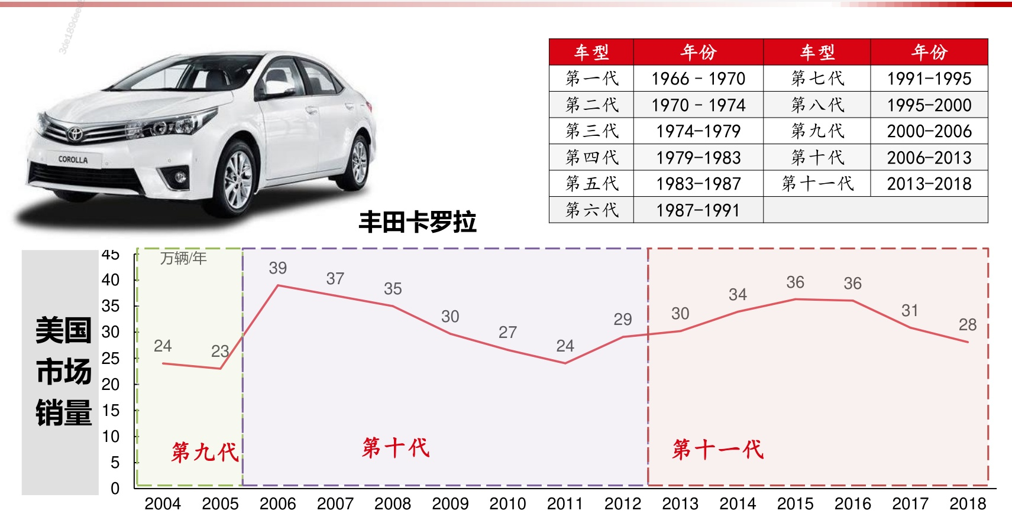

资料来源：Marklines，汽车之家，中信证券研究部

# 车型微观→车企中观：车型周期带来公司的盈利波动

中信证券 CITIC SECURITIES

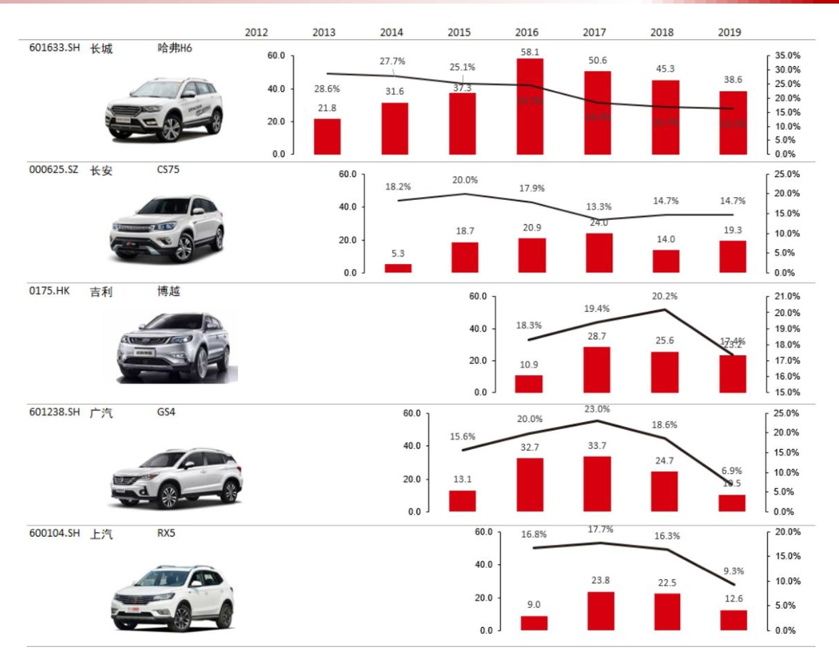

# 车企中观：车企的定位一大众市场vS小众市场vs豪华市场

中信证券 CITICSECURITIES

大众市场：销量约1500万辆/年的市场，比拼性价比；单车利润目前是5k左右。入门门槛是100万辆的规模 》例如合资：南北大众（300万辆）、两个丰田（200万辆）；自主品牌：比亚迪（300万辆）、长安自主（160万辆) 小众市场：销量约200-300万辆/年，优质供给可以刺激需求；稳态单车利润1~5万。如越野市场（坦克品牌）、驾驶性 能（极氪品牌）、外形审美（智己等）等。 豪华车市场：销量约300-400万辆/年，BBA各家年销量70万辆；雷克萨斯、沃尔沃等销量20万辆。单车利润最高，可以 达到3-5万元。

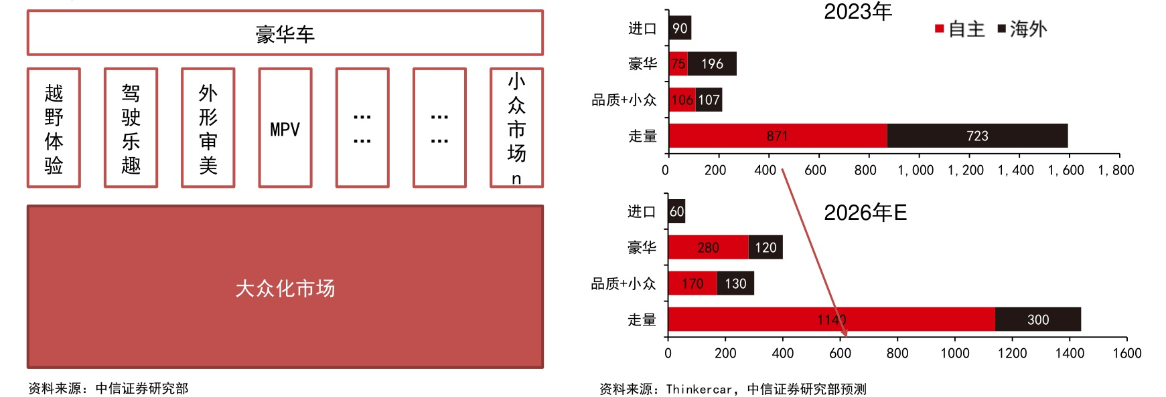

# 大众市场：成本、规模主导的同质化竞争；主线是出清

中信证券 CITICSECURITIES

大众市场：成本、规模主导的同质化竞争；主线是出清 竞争要素：成本、规模；100万辆是入门的标准 格局变化：自主品牌（比亚迪、长安等）份额提升；合资品牌销量减少 盈利能力：当前整体盈利持续恶化，合资除了丰田，盈利已经清零；比亚迪单车利润从9k降到5K 》但是伴随着合资出清，和部分自主品牌退出大众市场竞争（长城），2-3年后盈利有望修复。 》成为大众市场的品牌意味着巨大的投资机会：比亚迪、理想、华为、小鹏（去年）、小米（今年)

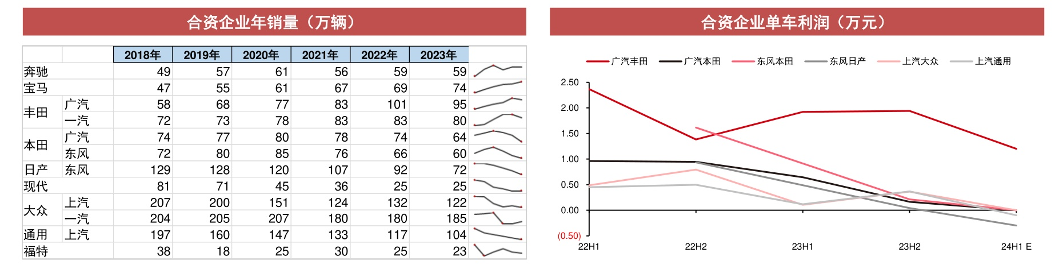

数据来源：中汽协，中信证券研究部

# 小众市场：比拼技术能力、用户需求的理解能力

中信证券 CITICSECURITIES

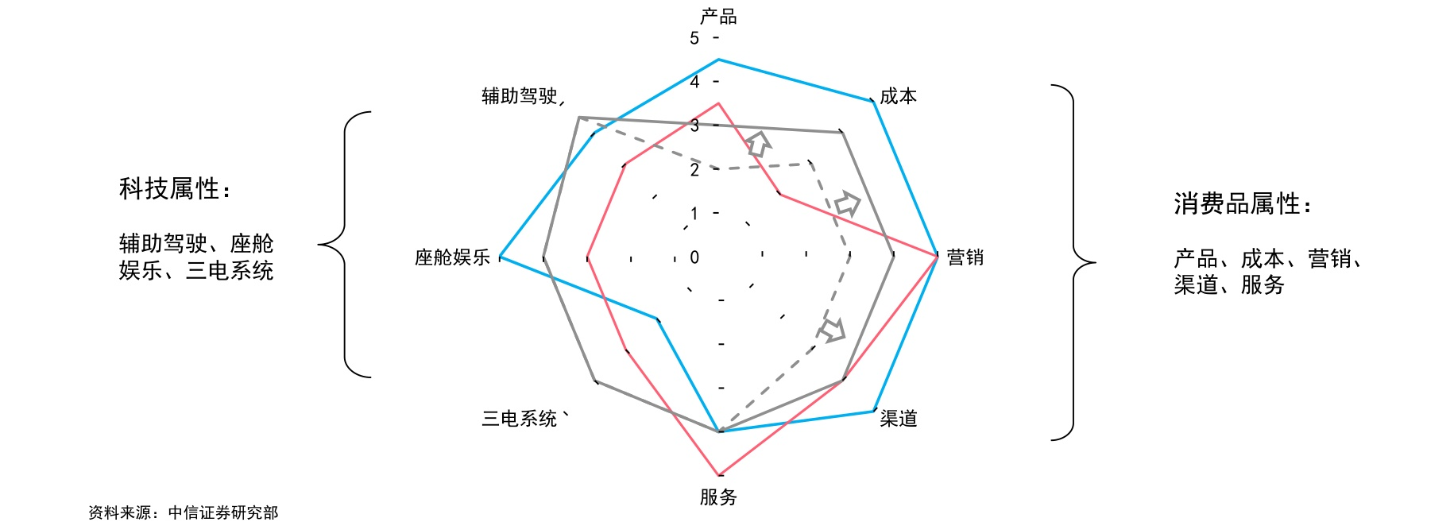

5

# 行业宏观：中国乘用车行业从高速发展进入高质量发展阶段

2017年以前：行业看绝对增速，2007-2017十年CAGR15% 2019年之后：销量增速中枢下移，但结构不断优化。自主品牌全面崛起，2021年出口开始快速增长

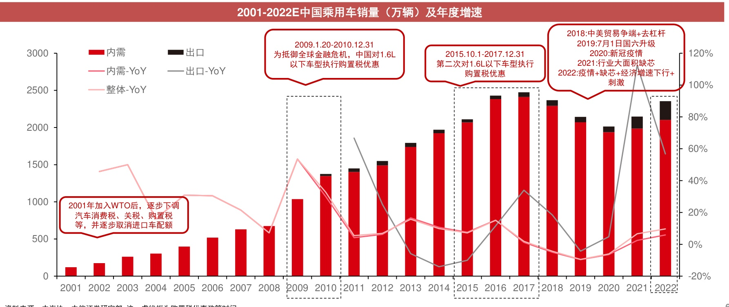

资料来源：中汽协，中信证券研究部注：虚线框为购置税优惠政策时间

中信证券 CITICSECURITIES

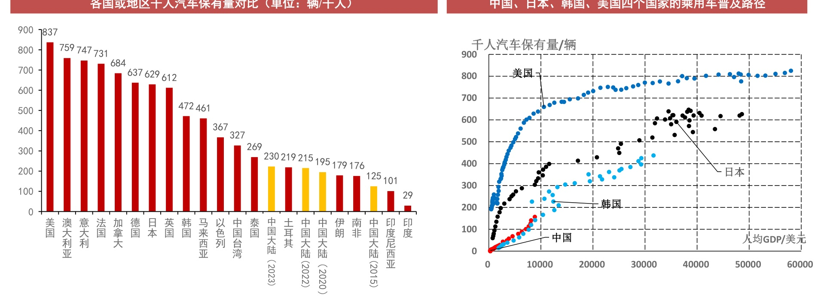

资料来源：OICA，CEIC，中信证券研究部注：其他国家或地区数据选自2019年，中国大陆选自2015、2020、2022、2023年资料来源：OICA，CEIC，中信证券研究部

》2020年：409万辆；2023年：800万辆；2025年：1144万辆

中信证券 CITICSECURITIES

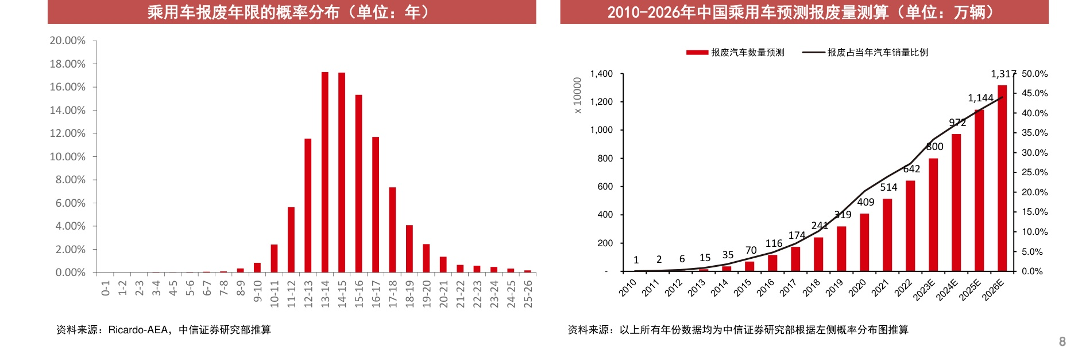

中信证券 CITICSECURITIES

出海：2023年中国乘用车海外销量414万辆，预计2024年增长约百万辆

根据中国汽车工业协会数据，2023年中国汽车出海总量达到491万辆，同比+58%： 由于新冠疫情、全球汽车供应链短缺和跨洋滚装船运力紧张，2021年起中国汽车出口展现出竞争优势，开启出海狂飙； 2023年，乘用车出口414万辆，同比增长64%；我们预计2024年乘用车海外销量+100w，对应行业总量约4% 2023年，燃油车出海销量达到371万辆，同比增长53%， 新能源车销量达到120万辆，同比增长76%

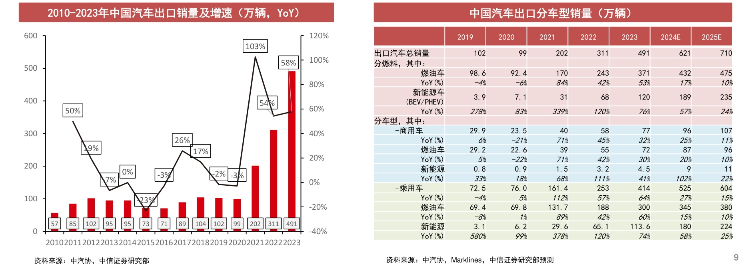

中信证券 出海：中国油车可渗透“低势能”国家，电动技术变革助攻“高势能” 市场 CITICSECURITIES

向“低势能”市场向下出口是借助成本优势的顺水推舟； 向“高势能”国家向上突破需要借助电动化和智能化的技 术变革 复盘欧美日本等地区的汽车工业发展和出海历史： 美国、欧洲汽车工业起步较早，在1920年左右已经实现 了比较好的规模化生产。1920-1940年，在日本汽车工 业的空白时期，通用、福特等品牌将产品大量输入日本 市场。 20世纪40年代日本政府采取了较为严格的外资车企产能 限制，扶植本土汽车工业。 1960-1970年是日本汽车工业实力起步的发展阶段，丰 田等部分日本车企开始尝试拓展美国等海外市场，但是 效果不佳。 直到1973年石油危机以及1975年美国排放政策迅速收 紧，日本车企才借助技术变革的机遇，凭借节油技术向 美国市场实现扩张。 韩国：韩国本土汽车工业诞生在1970s后半，1980s通过 模仿完成国产化，由于内部市场小，海外扩张很早， 1980s同步开启欧洲等市场拓展。

1920-2020年欧洲、日本、中国车企出海路线图

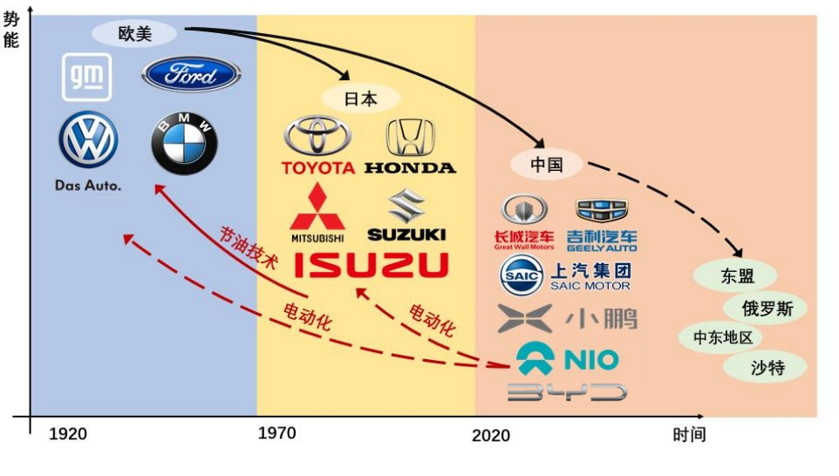

10

出海：中国油车可渗透“低势能”国家，电动技术变革助攻“高势能” 市场

燃油车：技术积累引发质变，燃油车出海不再单凭成本优势，更是打造智能、新潮的差异化标签 新能源车：中国财政对电动车的补贴启动较早，促使中国车企较早开始做电动车正向研发，电动化的技术变革，让中国车 企有望向上突破高势能市场；欧洲EV市场：低关税、基础设施完善，相较于发展中国家EV市场更容易进入

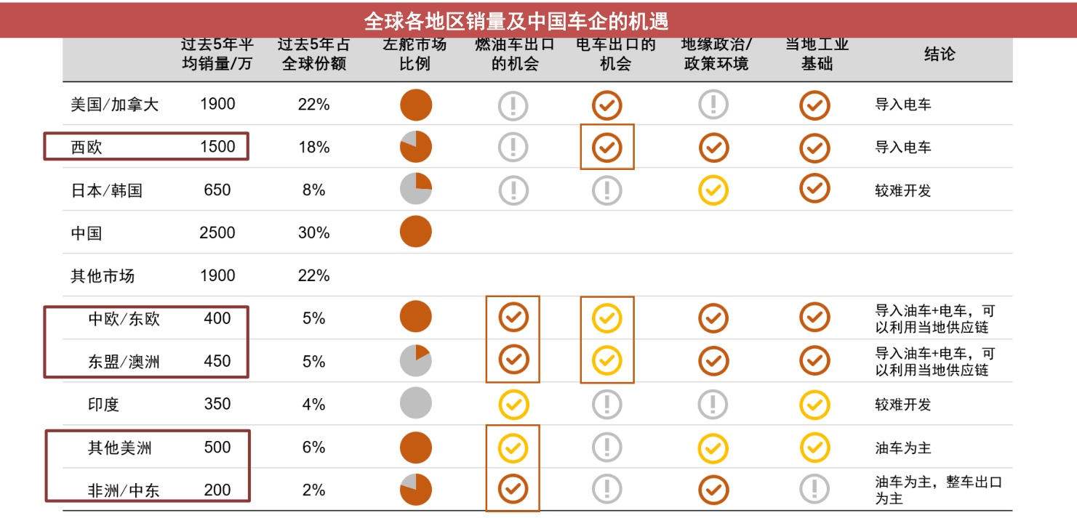

资料来源：Marklines. ，中信证券研究部

11

出海：上汽、奇瑞是中国汽车出海的龙头，比亚迪、长城、零跑正在快速增

上汽集团、奇瑞、吉利、长城、比亚迪分列出海销量的前五位；零跑借助Stellantis集团资源有望快速增长 奇瑞（50%）、上汽集团（24%）、长城汽车（26%）、江淮汽车（29%）是目前海外销量占高的企业。

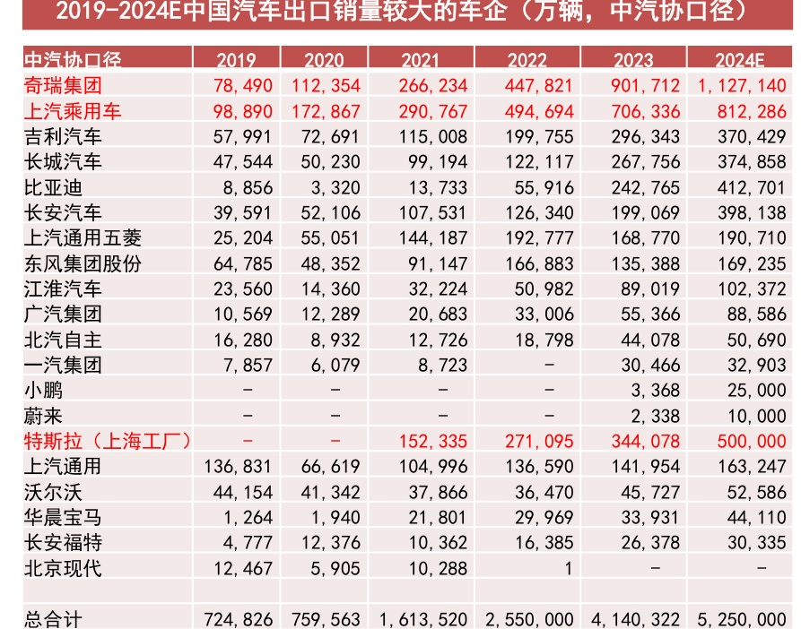

资料来源：中汽协，中信证券研究部预测

|  |  |  |  |  |  |  |
| --- | --- | --- | --- | --- | --- | --- |
|  | 出海销量 | | 总销量 | | 出海占销量比例 | |
| 公告口径 | 2022 | 2023 | 2022 | 2023 | 2022 | 2023 |
| 奇瑞汽车 | 451,337 | 937,148 |  | 1,232,7271,881,316 | 37% | 50% |
| 上汽集团 | 1,017,459 | 91,208,242 |  | 25,302,644 5,020,865 | 19% | 24% |
| 吉利汽车（0175) | 198, 242 | 274, ,101 | 1,432,988 | 81,686,516 | 14% | 16% |
| 长城汽车 | 173,180 | 316, 018 | 1,067,523 | 31,230,704 | 16% | 26% |
| 比亚迪 | 45,250 | 242, ,765 |  | 1,868,543 3,024,417 | 2. 4% | 8. 0% |
| 长安汽车 (自主) | 169,773 | 236, 380 | 1,874,569 | 92, 097, 794 | 9% | 11% |
| 江淮汽车 | 114, 629 | 169,641 | 500,401 | 592, 499 | 23% | 29% |

注：由于不同口径的数据有一定差异，差异主要是1．海外生产基地；2.非乘 用车车型。公告口径：均包含整车出海+海外工厂。中汽协：不含海外基地生 产销售，且仅为乘用车，不含轻型商用车 例如：上汽2023年120.8万辆（公告）vs101.7万辆（中汽协），主要差异是海 外基地生产销售、轻型商用车等中汽协没有统计

12

资料来源：各公司公告，中信证券研究部

智能化阶段：蔚小理、华为突破中高端市场，并开始主导软件定义汽车的趋势

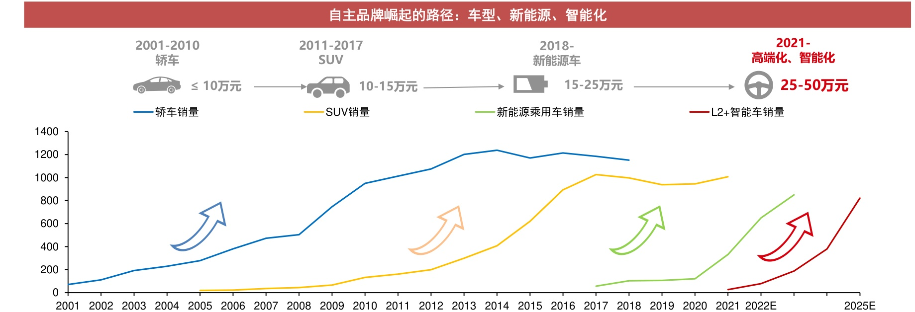

资料来源：Maklines，中信证券研究部预测

中信证券 CITIC SECURITIES

宏观一中观：2 2010-2017年，SUV拉动长城、吉利、长安爆发式增长

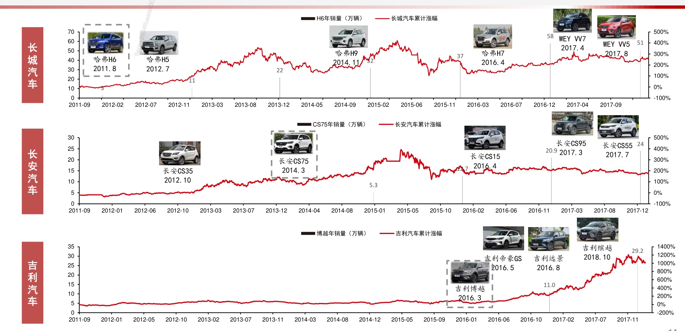

14

中信证券 CITICSECURITIES

>以长城为例，伴随着哈弗H6等一代SUV车型的爬坡上量，2011年9月至2013年9月，长城汽车A股PE中枢由10倍提升至 20倍，股价包含了远期增长的假设；2016年到2017年：估值回到15xPE以下

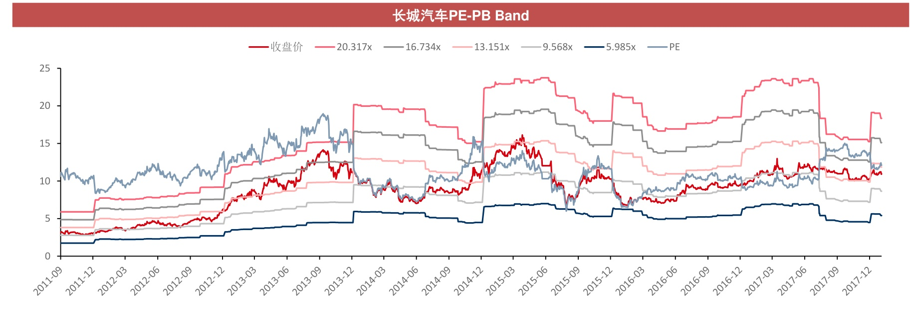

15

# 电动智能车能否突破估值天花板？一

中信证券 CITICSECURITIES

燃油车时代合资品牌、合资车企占据乘用车市场60%的市场份额，且对自主品牌有明显的“价格压制”，占据15万元 以上价格带，获得市场中大部分的利润 我们认为未来三年，凭借自身技术积累、场景创新和对中国消费者需求的深度挖掘，自主品牌电动智能车，将在20万 ~100万元的中高端+豪华电动车市场大放异彩，打破此前合资产品价格压制，获得更大的利润蛋糕

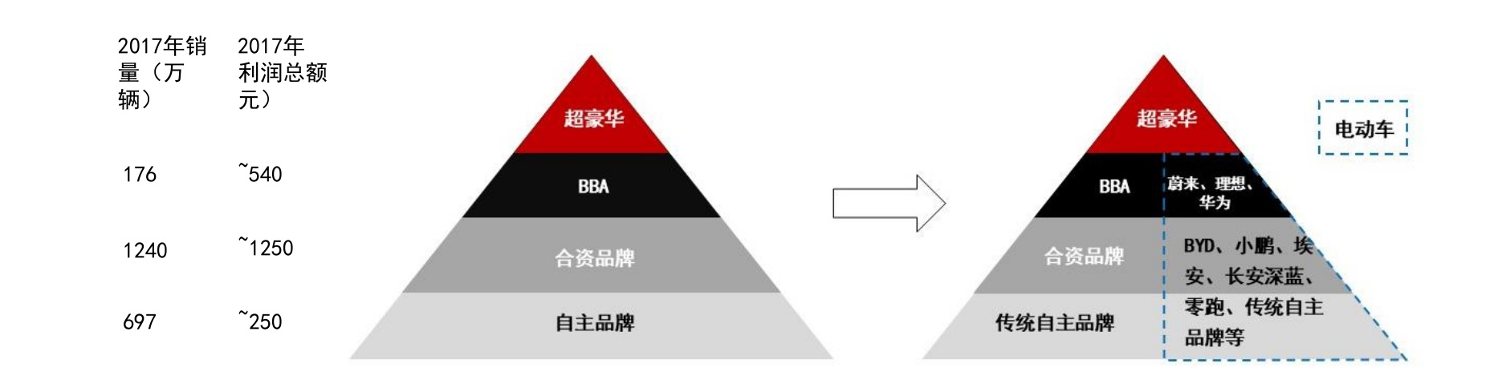

16

# 电动智能车能否突破估值天花板？

中信证券 CITIC SECURITIES

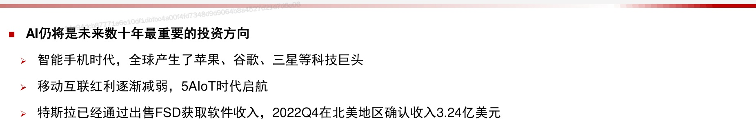

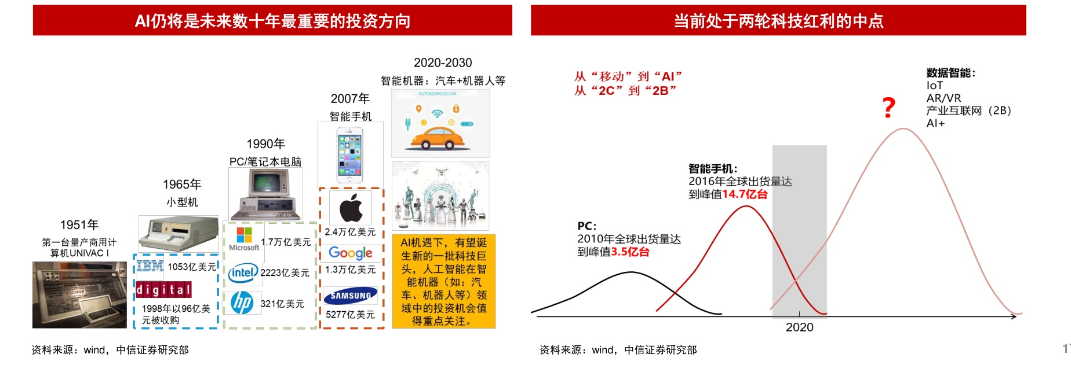

# 电动智能车能否突破估值天花板？一2.智能化

中信证券 CITICSECURITIES

特斯拉智能驾驶系统分为AP/EAP/FSD三个版本，其中EAP/FSD在国内的买断价格分别为3.2/6.4万元。 特斯拉FSD渗透率持续提升。截至2023年3月，FSDBeta的测试人数已超过40万人，在北美地区的渗透率超过22%。 2024年4月，特斯拉推出FSDV12，搭载端到端模型；功能体验大幅提升，带来的付费率一定幅度的提升。 2024年4月，特斯拉推出FSDV12.3，给北美存量用户提供1个月免费试用，订阅价格降到99美元/月 根据ElonMusk在X平台上的发言，2024年5、6月，FSD将继续升级到V12.4、V12.5版本；2025、2026年继续在全球推广

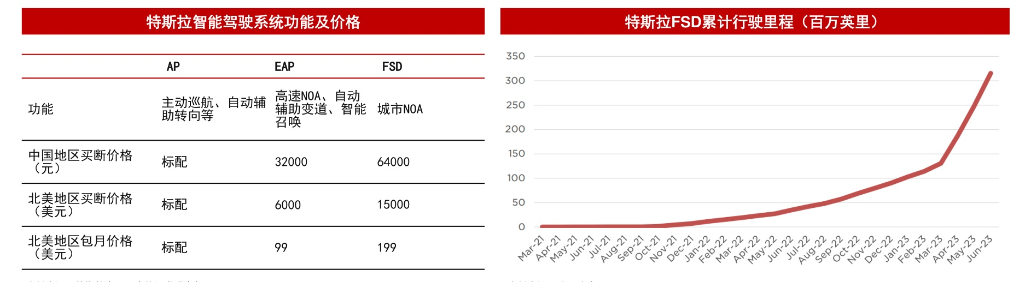

资料来源：特斯拉官网，中信证券研究部

18

# 整车行业投资框架

# 1Al：大模型驱动智驾体验提升，商业模式待验证

中信证券 CITIC SECURITIES

19

中信证券 CITICSECURITIES

宏观经济承压致使乘用车消费不达预期； 汽车芯片供给紧缺加剧； 自主品牌新车上市不达预期； 新能源汽车需求不达预期； 上游成本传导压缩整车企业利润； 中国消费者对自主品牌的认可度提升缓慢； 科技企业入局导致行业竞争格局大幅恶化。

20

# 感谢您的信任与支持！

THANKYOU

中信证券 CITIC SECURITIES

证券研究报告2024年5月19日

证券研究报告2024年5月19日 分析师声明 主要负责撰写本研究报告全部或部分内容的分析师在此声明：（i）本研究报告所表述的任何观点均精准地反映了上述每位分析师个人对标的证券和发行人的看法；（ii）该分析师所得报酬的任何组成部分无论是在过去、现在及将来均不会直接或间接地与研 究报告所表述的具体建议或观点相联系。

# 一般性声明

一般性声明 本研究报告由中信证券股份有限公司或其附属机构制作。中信证券股份有限公司及其全球的附属机构、分支机构及联营机构（仅就本研究报告免责条款而言，不含CLSAgroup ofcompanies），统称为“中信证券”。 本研究报告对于收件人而言属高度机密，只有收件人才能使用。本研究报告并非意图发送、发布给在当地法律或监管规则下不允许向其发送、发布该研究报告的人员。本研究报告仅为参考之用，在任何地区均不应被视为买卖任何证券、金融工具的要约或 要约邀请。中信证券并不因收件人收到本报告而视其为中信证券的客户。本报告所包含的观点及建议并未考虑个别客户的特殊状况、目标或需要，不应被视为对特定客户关于特定证券或金融工具的建议或策略。对于本报告中提及的任何证券或金融工具，本报 告的收件人须保持自身的独立判断并自行承担投资风险。 本报告所载资料的来源被认为是可靠的，但中信证券不保证其准确性或完整性。中信证券并不对使用本报告或其所包含的内容产生的任何直接或间接损失或与此有关的其他损失承担任何责任。本报告提及的任何证券或金融工具均可能含有重大的风险，可 能不易变卖以及不适合所有投资者。本报告所提及的证券或金融工具的价格、价值及收益可跌可升。过往的业绩并不能代表未来的表现。 本报告所载的资料、观点及预测均反映了中信证券在最初发布该报告日期当日分析师的判断，可以在不发出通知的情况下做出更改，亦可因使用不同假设和标准、采用不同观点和分析方法而与中信证券其它业务部门、单位或附属机构在制作类似的其他材 料时所给出的意见不同或者相反。中信证券并不承担提示本报告的收件人注意该等材料的责任。中信证券通过信息隔离墙控制中信证券内部一个或多个领域的信息向中信证券其他领域、单位、集团及其他附属机构的流动。负责撰写本报告的分析师的薪酬由研 究部门管理层和中信证券高级管理层全权决定。分析师的薪酬不是基于中信证券投资银行收入而定，但是，分析师的薪酬可能与投行整体收入有关，其中包括投资银行、销售与交易业务。 若中信证券以外的金融机构发送本报告，则由该金融机构为此发送行为承担全部责任。该机构的客户应联系该机构以交易本报告中提及的证券或要求获悉更详细信息。本报告不构成中信证券向发送本报告金融机构之客户提供的投资建议，中信证券以及中 信证券的各个高级职员、董事和员工亦不为（前述金融机构之客户）因使用本报告或报告载明的内容产生的直接或间接损失承担任何责任。

评级说明

|  |  |  |  |
| --- | --- | --- | --- |
| 投资建议的评级标准 |  | 评级 说明 |  |
| 报告中投资建议所涉及的评级分为股票评级和行业评级（另有说明的除外）。评级标准为报告发布日后6到12个月 内的相对市场表现，也即：以报告发布日后的6到12个月内的公司股价（或行业指数）相对同期相关证券市场代表 性指数的涨跌幅作为基准。其中：A股市场以沪深300指数为基准，新三板市场以三板成指（针对协议转让标的） 或三板做市指数（针对做市转让标的）为基准；中国香港市场以摩根士丹利中国指数为基准；美国市场以纳斯达 克综合指数或标普500指数为基准；韩国市场以韩国KOSDAQ指数或KOSPI指数为基准；日本市场以日经225指数 为基准；中国台湾市场以台湾加权指数为基准；法国市场以法国CAC 40指数为基准；意大利市场以意大利富时 MIB指数为基准；德国市场以德国DAX指数为基准；瑞士市场以瑞士SMI指数为基准；英国市场以英国富时100指 数为基准；新加坡市场以新加坡海峡时报指数为基准；泰国市场以泰国SET指数为基准；印度尼西亚市场以印度 尼西亚JCI指数为基准；马来西亚市场以富时大马吉隆坡综合指数为基准；巴西市场以巴西IBOVESPA指数为基准。 | 股票评级 | 买入 | 相对同期相关证券市场代表性指数涨幅20%以上 |
| 增持 | 相对同期相关证券市场代表性指数涨幅介于5%～20%之间 |
| 持有 | 相对同期相关证券市场代表性指数涨幅介于-10%～5%之间 |
| 卖出 | 相对同期相关证券市场代表性指数跌幅10%以上 |
| 强于大市 | 相对同期相关证券市场代表性指数涨幅10%以上 |
| 行业评级 中性 | 相对同期相关证券市场代表性指数涨幅介于-10%～10%之间 |
| 弱于大市 | 相对同期相关证券市场代表性指数跌幅10%以上 |

22

# 特别声明

中信证券 CITIC SECURITIES

在法律许可的情况下，中信证券可能（1）与本研究报告所提到的公司建立或保持顾问、投资银行或证券服务关系，（2）参与或投资本报告所提到的公司的金融交易，及/或持有其证券或其衍生品或进行证券或其衍生品交易，因此，投资者应考虑到中信证券可能存在与本研 究报告有潜在利益冲突的风险。本研究报告涉及具体公司的披露信息，请访问https:/research.citics.com/disclosure。

# 法律主体声明

本研究报告在中华人民共和国（香港、澳门、台湾除外）由中信证券股份有限公司（受中国证券监督管理委员会监管，经营证券业务许可证编号：Z20374000）分发。本研究报告由下列机构代表中信证券在相应地区分发：在中国香港由CLSALimited（于中国香港注册成立 的有限公司）分发；在中国台湾由CL Securities Taiwan Co.,Ltd.分发；在澳大利亚由CLSA Australia Pty Ltd.（商业编号：53139 992 331/金融服务牌照编号：350159）分发；在美国由CLSA（CLSA Americas,LLC除外）分发；在新加坡由CLSA Singapore Pte Ltd.（公司注册 编号：198703750W）分发；在欧洲经济区由CLSA Europe BV分发；在英国由CLSA（UK）分发；在印度由CLSA India Private Limited分发（地址：8/F，DalamalHouse，Nariman Point,Mumbai400021；电话：+91-22-66505050；传真：+91-22-22840271；公司识别号： U67120MH1994PLC083118）；在印度尼西亚由PT CLSA Sekuritas Indonesia分发；在日本由CLSA Securities Japan Co.,Ltd.分发；在韩国由CLSA Securities Korea Ltd.分发；在马来西亚由CLSA Securities Malaysia Sdn Bhd分发；在菲律宾由CLSA Philippines Inc.（菲律宾 证券交易所及证券投资者保护基金会员）分发；在泰国由CLSA Securities（Thailand)Limited分发。

# 针对不同司法管辖区的声明

中国大陆：根据中国证券监督管理委员会核发的经营证券业务许可，中信证券股份有限公司的经营范围包括证券投资咨询业务。 中国香港：本研究报告由CLSALimited分发。本研究报告在香港仅分发给专业投资者（《证券及期货条例》（香港法例第571章）及其下颁布的任何规则界定的），不得分发给零售投资者。就分析或报告引起的或与分析或报告有关的任何事宜，CLSA客户应联系CLSALimited 的罗鼎，电话：+85226007233。 美国：本研究报告由中信证券制作。本研究报告在美国由CLSA（CLSAAmericas，LLC除外）仅向符合美国《1934年证券交易法》下15a-6规则界定且CLSA Americas，LLC提供服务的“主要美国机构投资者”分发。对身在美国的任何人士发送本研究报告将不被视为对本报告中 所评论的证券进行交易的建议或对本报告中所述任何观点的背书。任何从中信证券与CLSA获得本研究报告的接收者如果希望在美国交易本报告中提及的任何证券应当联系CLSAAmericas,LLC（在美国证券交易委员会注册的经纪交易商），以及CLSA的附属公司。 新加坡：本研究报告在新加坡由CLSA Singapore PteLtd.，仅向（新加坡《财务顾问规例》界定的）“机构投资者、认可投资者及专业投资者”分发。就分析或报告引起的或与分析或报告有关的任何事宜，新加坡的报告收件人应联系CLSA Singapore PteLtd，地址：80 Raffles Place,#18-01,UOB Plaza1,Singapore 048624，电话：+65 6416 7888。因您作为机构投资者、认可投资者或专业投资者的身份，就CLSA Singapore Pte Ltd.可能向您提供的任何财务顾问服务，CLSA Singapore Pte Ltd豁免遵守《财务顾问法》（第110章）、《财务顾问规例》 以及其下的相关通知和指引（CLSA业务条款的新加坡附件中证券交易服务C部分所披露）的某些要求。MCI（P）042/11/2022。 加拿大：本研究报告由中信证券制作。对身在加拿大的任何人士发送本研究报告将不被视为对本报告中所评论的证券进行交易的建议或对本报告中所载任何观点的背书。 英国：本研究报告归属于营销文件，其不是按照旨在提升研究报告独立性的法律要件而撰写，亦不受任何禁止在投资研究报告发布前进行交易的限制。本研究报告在英国由CLSA（UK）分发，且针对由相应本地监管规定所界定的在投资方面具有专业经验的人士。涉及到的任何 投资活动仅针对此类人士。若您不具备投资的专业经验，请勿依赖本研究报告。对于英国分析员编纂的研究资料，其由CLSA（UK）制作并发布。就英国的金融行业准则，该资料被制作并意图作为实质性研究资料。CLSA（UK）由（英国）金融行为管理局授权并接受其管理。 欧洲经济区：本研究报告由荷兰金融市场管理局授权并管理的CLSAEurope BV分发。 澳大利亚：CLSAAustraliaPtyLtd（"CAPL")（商业编号：53139 992331/金融服务牌照编号：350159)受澳大利亚证券与投资委员会监管，且为澳大利亚证券交易所及CHI-X的市场参与主体。本研究报告在澳大利亚由CAPL仅向“批发客户”发布及分发。本研究报告未考虑收件 人的具体投资目标、财务状况或特定需求。未经CAPL事先书面同意，本研究报告的收件人不得将其分发给任何第三方。本段所称的“批发客户”适用于《公司法（2001）》第761G条的规定。CAPL研究覆盖范围包括研究部门管理层不时认为与投资者相关的ASXAlOrdinarieS 指数成分股、离岸市场上市证券、未上市发行人及投资产品。CAPL寻求覆盖各个行业中与其国内及国际投资者相关的公司。 印度：CLSAIndia PrivateLimited，成立于1994年11月，为全球机构投资者、养老基金和企业提供股票经纪服务（印度证券交易委员会注册编号：INZ000001735）、研究服务（印度证券交易委员会注册编号：INH000001113）和商人银行服务（印度证券交易委员会注册编号： INM00010619）。CLSA及其关联方可能持有标的公司的债务。此外，CLSA及其关联方在过去12个月内可能已从标的公司收取了非投资银行服务和/或非证券相关服务的报酬。如需了解CLSAIndia"关联方”的更多详情，请联系Compliance-lndia@clsa.com。 未经中信证券事先书面授权，任何人不得以任何目的复制、发送或销售本报告，

# 中信证券2024版权所有。保留一切权利。

23